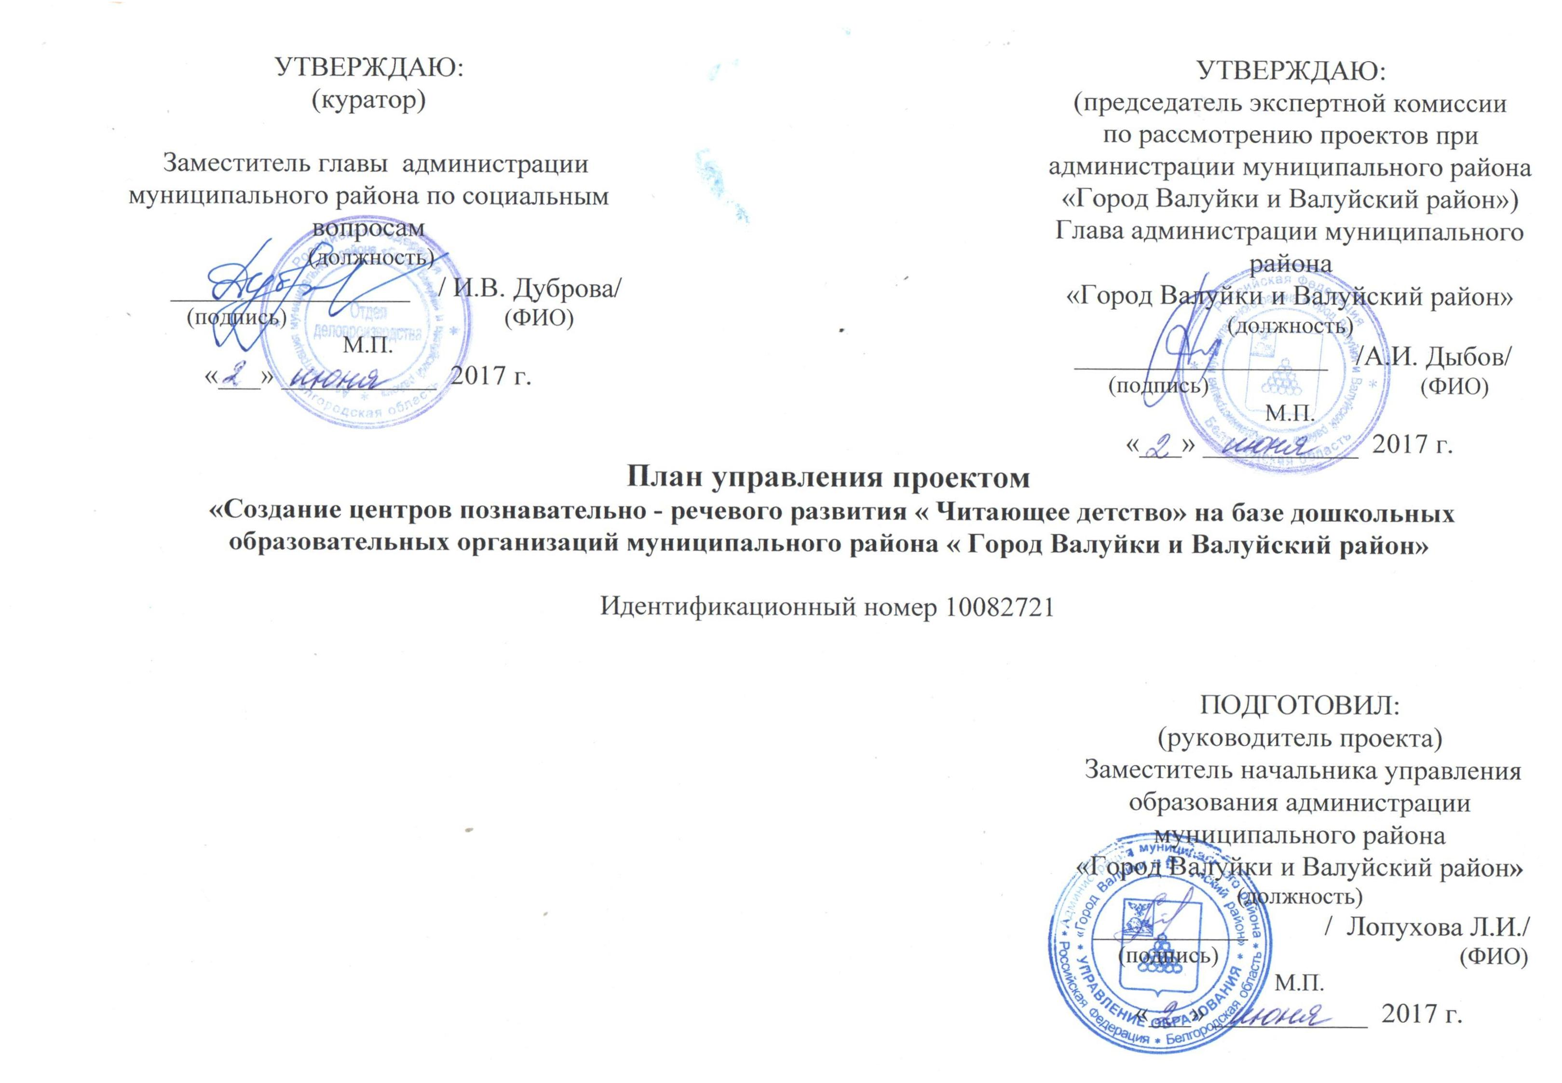

Общие сведения о документе

Основание для составления документа: | постановление администрации муниципального района «Город Валуйки и Валуйский район» от «18» февраля 2015 года №18 «Об утверждении Положения об управлении проектами в органах местного самоуправления муниципального района «Город Валуйки и Валуйский район»
Назначение документа: | детализация паспорта проекта и инициация блока работ по планированию проекта, с точки зрения человеческих, финансовых и временных ресурсов
Количество экземпляров и место хранения: | выпускается в 3-х экземплярах, которые хранятся у руководителя проекта, куратора проекта и председателя экспертной комиссии по рассмотрению проектов
Содержание: | - Календарный план-график работ по проекту  - Бюджет проекта  - Участие бюджетов в реализации проекта  - Риски проекта  - Команда проекта  - Планирование коммуникаций  7. Заинтересованные лица, инвесторы
Изменения: | изменения в плане управления проекта выполняются путем оформления ведомости изменений
- Календарный план-график работ по проекту
Код работы/ процесса |  | Название работы/процесса | Длительность, дни | Дата начала | Дата окончания (контрольная точка) | Документ, подтверждающий выполнение | ФИО ответственного исполнителя
код | тип  (Р/П)
1 | - | Подготовительный этап по созданию центра | 43 | 01.09.17 | 31.10.17 | - | Короткова Е.В.
1.1 | Р | Разработка положения центра. | 11 | 01.09.17 | 15.09.17 | Положение | Короткова Е.В.
1.2 | Р | Разработка плана работы центра. | 10 | 18.09.17 | 29.09.17 | План работы центра познавательно - речевого развития  «Читающее детство» | Короткова Е.В.
1.3 | Р | Размещение на сайтах дошкольных организаций рекламы по открытию проекта познавательно - речевого развития «Читающая семья» | 12 | 02.10.17 | 17.10.17 | Скриншот страниц сайтов | Конашенко Л.А.
1.4 | Р | Анкетирование родителей по теме:  «Семейное чтение» | 4 | 18.10.17 | 23.10.17 | Отчет о проведении мероприятия. | Линиченко М.В.
1.5 | Р | Диагностика детей дошкольного возраста по методике В.И. Зверевой  « Приобщение старших дошкольников к чтению» | 6 | 24.10.17 | 31.10.17 | Отчет о проведении мероприятия. | Аридова О.А.
2 |  | Основной этап | 237 | 01.11.17 | 13.10.18 | - | Короткова Е.В.
2.1 | Р | Проведение семинара для родителей по вопросам приобщения к чтению детской литературы | 8 | 01.11.17 | 10.11.17 | Отчет о проведении мероприятия, фотоотчет. | Конашенко Л.А.
2.2 | Р | Оформление стендов в дошкольных организациях «Книга- друг и учитель» | 5 | 13.11.17 | 17.11.17 | Отчет о проведении мероприятия, фотоотчет. | Стадникова Н.А.
2.3 | Р | Создание картотеки игр по обучению чтению | 9 | 20.11.17 | 30.11.17 | Отчет о проведении мероприятия, фотоотчет | Бутенко И.А.
2.4 | Р | Проведение тематического дня «Волшебный мир книги» | 11 | 01.12.17 | 15.12.17 | Отчет о проведении мероприятия, фотоотчет | Хомякова Т.А.
2.5 | Р | Проведение конкурса для детей и родителей «Семейная рукописная книга» | 18 | 18.12.17 | 19.01.18 | Отчет о проведении мероприятия, фотоотчет | Конашенко Л.А.
2.6 | Р | Проведение «Праздника детской книги» | 28 | 22.01.18 | 28.02.18 | Отчет о проведении мероприятия, фотоотчет | Зыборова И.П.
2.7 | Р | Оформление мини- музеев книги в дошкольных организациях | 22 | 01.03.18 | 30.03.18 | Отчет о проведении мероприятия, фотоотчет | Короткова Е.В.
2.8 | Р | Проведение литературной викторины «Будешь книги читать - будешь много знать» | 21 | 02.04.18 | 30.04.18 | Отчет о проведении мероприятия, фотоотчет | Хомякова Т.А.
2.9 | Р | Проведение тематического дня «Обзор детских журналов» | 20 | 02.05.18 | 31.05.18 | Отчет о проведении мероприятия, фотоотчет | Зыборова И.П.
2.10 | Р | Проведение КВН «Что за прелесть эти сказки» | 21 | 01.06.18 | 29.06.18 | Отчет о проведении мероприятия, фотоотчет | Конашенко Л.А.
2.11 | Р | Проведение театрализованного представления с участием родителей по произведению К.Чуковского « Муха - Цокотуха» | 22 | 02.07.18 | 31.07.18 | Отчет о проведении мероприятия, фотоотчет | Аридова О.А.
2.12 | Р | Проведение театрализованного представления с участием родителей «Доверчивый Еж» | 23 | 01.08.18 | 31.08.18 | Отчет о проведении мероприятия, фотоотчет | Короткова Е.В.
2.13 | Р | Проведение презентации проекта  «Досуг- конкурс» «Самая читающая семья» | 10 | 01.10.18 | 12.10.18 | Отчет о проведении мероприятия, фотоотчет | Короткова Е.В.
3 | П | Проведение проверки по проекту | 23 | 1.08.18 | 31.08.18 | Протокол | Посохова А.Б.
4 | П | Подведение итогов реализации проекта | 13 | 15.10.18 | 31.10.18 | Протокол | Короткова Е.В.
5 | - | Закрытие проекта | 13 | 15.10.18 | 31.10.18 | Итоговый отчет по проекту | Короткова Е.В.
И т о г о: |  |  | 293 | 01.09.17 | 31.10.18
- Бюджет проекта

Код работы/ процесса |  | Название работы/процесса | Сумма, тыс. руб. | Бюджетные источники финансирования |  |  | Внебюджетные источники финансирования
 |  |  |  | федеральный бюджет³ | областной бюджет³ | местный бюджет³ | средства хозяйствующего субъекта | заемные средства⁴ | прочие⁵
код | тип (Р/П)
1 | - | Подготовительный этап по созданию центра |  | - | - | - | - | - | -
1.1 | Р | Разработка положения центра. |  | - | - | - | - | - | -
1.2 | Р | Разработка плана работы центра. |  | - | - | - | - | - | -
1.3 | Р | Размещение рекламы на сайтах образовательных организаций |  | - | - | - | - | - | -
1.4 | Р | Анкетирование родителей по теме: « Семейное чтение» |  | - | - | - | - | - | -
1.5 | Р | Диагностика детей дошкольного возраста по методике В.И. Зверевой  « Приобщение старших дошкольников к чтению» |  | - | - | - | - | - | -
2 | - | Основной этап |  | - | - | - | - | - | -
2.1 | Р | Проведение семинара для родителей по вопросам приобщения к чтению детской литературы |  | - | - | - | - | - | -
2.2 | Р | Оформление стендов в дошкольных организациях « Книга- друг и учитель» | - | - | - | - | - | - | -
2.3 | Р | Создание картотеки игр по обучению чтению |  | - | - | - | - | - | -
2.4 | Р | Тематический день  « Волшебный мир книги» |  | - | - | - | - | - | -
2.5 | Р | Конкурс для детей и родителей  « Семейная рукописная книга» |  | - | - | - | - | - | -
2.6 | Р | Проведение « Праздника детской книги» |  | - | - | - | - | - | -
2.7 | Р | Оформление мини- музеев книги в дошкольных организациях | 1,5 | - | - | - | - | - | 1,5
2.8 | Р | Литературная викторина « Будешь книги читать - будешь много знать» |  | - | - | - | - | - | -
2.9 | Р | Проведение тематического дня  « Обзор детских журналов» |  | - | - | - | - | - | -
2.10 | Р | Проведение КВН « Что за прелесть эти сказки» |  | - | - | - | - | - | -
2.11 | Р | Проведение театрализованного представления с участием родителей по произведению К.Чуковского « Муха - Цокотуха» |  | - | - | - | - | - | -
2.12 | Р | Проведение театрализованного представления с участием родителей  « Доверчивый Еж» |  | - | - | - | - | - | -
2.13 | Р | Проведение презентации проекта « Досуг - конкурс» « Самая читающая семья» |  | - | - | - | - | - | -
3 | П | Проведение проверки по проекту | - | - | - | - | - | - | -
4 | П | Подведение итогов реализации проекта |  | - | - | - | - | - | -
5 | - | Закрытие проекта |  | - | - | - | - | - | -
Итого: |  |  | 1,5 | - | - | - | - | - | 1,5

⁵ средства участников проекта

- Формы участия бюджетов в реализации проекта

Бюджетное финансирование
Форма участия |  | Размер участия бюджета, тыс. руб.
 |  | Федеральный | Областной | Местный
Прямое бюджетное финансирование | - | - | - | -
Дороги⁶ | Указать плановую протяженность | - | - | -
Субсидии⁶ | Указать соответствующую программу | - | - | -
ИТОГО: |  | - | - | -

Программы государственной поддержки
Потребность |  | Финансовые вложения, тыс. руб.
Электроэнергия⁶ | Указать требуемую мощность | - | - | -
Газоснабжение⁶ | Указать требуемый объем | - | - | -
Водоснабжение⁶ | Указать требуемый объем | - | - | -
Гарантии⁶ |  | - | - | -
Залоги⁶ |  | - | - | -
Прочие формы участия⁶ |  | - | - | -

Земельный участок: указать адрес расположения / площадь / стоимость земельного участка

- Риски проекта

№ п/п | Наименование риска проекта | Ожидаемые последствия наступления риска | Предупреждение наступления риска |  | Действия в случае наступления риска
 |  |  | Мероприятия  по предупреждению | ФИО ответственного исполнителя
1 | Низкая активность и инициативность детей и родителей участия в мероприятиях | Не выполнение одного из требований к результату успешности проекта | Информационно-пропагандистская работа | Короткова Е.В. | Проведение собраний с педагогами дошкольных образовательных учреждений и родителями.
2 | Несвоевременное финансирование настоящего проекта | Не выполнение одного из требований к результату успешности проекта | Поиск альтернативных источников финансирования | Короткова Е.В. | Корректировка бюджета проекта, использование альтернативных источников финансирования
3 | Низкая активность ДОУ | Невыполнение сроков проведения мероприятий с детьми и родителями | Информационно- консультативная работа | Короткова Е.В. | Перенос сроков проведения мероприятий с детьми и родителями

- Команда проекта

№ п/п | ФИО, должность и основное место работы | Ранг в области проектного управления | Роль в проекте | Основание  участия в проекте
1 | Дуброва Ирина Вячеславовна, заместитель главы администрации муниципального района «Город Валуйки и Валуйский район» по социальным вопросам | Проектный менеджер 3 класса | Куратор проекта | Распоряжение администрации муниципального района  От 03.05.2017 г. № 674-р
2 | Лопухова Людмила Ивановна,  заместитель начальника управления образования муниципального района  «Город Валуйки и Валуйский район» | Нет | Руководитель проекта | Распоряжение администрации муниципального района  От 03.05.2017 г. № 674-р
3 | Короткова Елена Владимировна,  заведующий МДОУ «Центр развития ребенка- детский сад№10» г.Валуйки Белгородской области | Нет | Ответственный за блок работ/Член рабочий группы (Р) | Приказ управления образования администрации муниципального района  от «05» мая 2017г. № 330-од
4 | Ситникова Юлия Викторовна, старший воспитатель МДОУ « Центр развития ребенка- детский сад№10» г.Валуйки Белгородской области | Нет | Член рабочей группы (Р)  Оператор мониторинга проекта | Приказ МДОУ  « Центр развития ребенка- детский сад №10»  от «05» мая 2017г. № 38- од
5 | Зыборова Ирина Петровна,  заведующий МДОУ «Детский сад №3 комбинированного вида» г. Валуйки | Нет | Член рабочей группы(Р) | Приказ управления образования администрации муниципального района  от «05» мая 2017г. № 330-од
6 | Конашенко Людмила Анатольевна,  заведующий МДОУ «Детский сад №4 комбинированного вида» « Калинка»» г. Валуйки | Нет | Член рабочей группы(Р) | Приказ управления образования администрации муниципального района  от «05» мая 2017г. № 330-од
7 | Стадникова Наталья Алексеевна, заведующий МДОУ « Центр развития ребенка- детский сад№8» « Золотая рыбка» г. Валуйки | Нет | Член рабочей группы(Р) | Приказ управления образования администрации муниципального района  от «05» мая 2017г. № 330-од
8 | Бутенко Инна Алексеевна, заведующий МДОУ «Детский сад №11 комбинированного вида» » г. Валуйки | Нет | Член рабочей группы(Р) | Приказ управления образования администрации муниципального района  от «05» мая 2017г. № 330-од
9 | Аридова Оксана Александровна, заведующий МДОУ «Детский сад комбинированного вида» с. Шелаево | Нет | Член рабочей группы (Р) | Приказ управления образования администрации муниципального района  от «05» мая 2017г. № 330-од
10 | Линиченко Марина Владимировна, заведующий МДОУ «Детский сад №5 комбинированного вида» г. Валуйки |  | Член рабочей группы(Р) | Приказ управления образования администрации муниципального района  от «05» мая 2017г. № 330-од
11 | Хомякова Татьяна Александровна, заведующий МДОУ «Детский сад №7 комбинированного вида» г. Валуйки | Нет | Член рабочей группы (Р) | Приказ управления образования администрации муниципального района  от «05» мая 2017г. № 330-од
12 | Посохова Анастасия Борисовна, главный специалист отдела по управлению проектами управления экономического развития администрации муниципального района | - | Член рабочей группы (П) | Распоряжение администрации муниципального района от 18.05.2017г. №744-р

- Планирование коммуникаций

№  п/п | Какая  информация передается | Кто  передает информацию | Кому  передается информация | Когда  передает информацию | Как  передается информация
 | Статус проекта | Руководитель проекта | Представителю заказчика, куратору | Еженедельно (понедельник) | Электронная почта
 | Обмен информацией о текущем состоянии проекта | Администратор проекта | Участникам проекта | Еженедельно (пятница) | Телефонная связь,  электронная почта
 | Документы и информация по проекту | Ответственный по направлению | Администратору проекта и адресатам | Не позже сроков плана-графика | Электронная почта
 | О выполнении работы или процесса | Администратор проекта | Руководителю проекта, оператору мониторинга | Не позже дня окончания работы по плану управления | Электронная почта
 | Отчет о выполнении блока работ | Администратор проекта | Группе управления,  оператору мониторинга | Согласно срокам плана управления | Письменный отчет,  электронная почта
 | Ведомость изменений | Администратор проекта | Группе управления,  оператору мониторинга | По поручению руководителя проекта | Письменный отчет,  электронная почта
 | Мониторинг реализации проекта | Оператор мониторинга | В проектный офис | В день поступления информации | АИС «Проектное управление»
 | Информация о наступивших или возможных рисках и отклонениях по проекту | Администратор проекта, ответственное лицо по направлению | Руководителю проекта | В день поступления информации | Телефонная связь
 | Информация о наступивших рисках и осложнениях по проекту | Руководитель проекта | Куратору | В день поступления информации (незамедлительно) | Телефонная связь,  электронная почта
 | Информация о неустранимом отклонении по проекту | Руководитель проекта | Куратору | В день поступления информации | Совещание
 | Обмен опытом, текущие вопросы | Руководитель проекта | Рабочей группе  и приглашенным | Не реже 1 раз в квартал | Совещание
 | Приглашения на совещания | Администратор проекта | Участникам совещания | В день поступления информации | Телефонная связь,  электронная почта
 | Передача поручений, протоколов, документов | Администратор проекта | Адресатам | В день поступления информации (незамедлительно) | Телефонная связь,  электронная почта
 | Подведение итогов | Руководитель проекта | Куратору | По окончании проекта | Совещание
- Заинтересованные лица, инвесторы

Заинтересованное лицо, инвестор | Должность,  контактные данные
Для юридических лиц:  Роль в проекте (инвестор):  Название организации: «_____________________________»  Телефон:  Адрес:  E-mail: | Фамилия имя отчество  должность руководителя организации.  Телефон:  E-mail:
Для физических лиц:  Роль в проекте (инвестор):  Фамилия имя отчество  Адрес: | Должность по основному месту работы  Телефон:  E-mail:

